2019太平洋溫泉花車嘉年華-活動報名簡章
一、活動目的：
打造全台灣規模最大且首先結合溫泉和花車遊行的嘉年華盛宴，每屆邀請國際知名花車團體進行交流，今年四度邀請日本岩手縣盛岡山車與澤目獅子舞蹈團現場演出，藉此創造台灣常態性觀光活動新亮點，為花蓮溫泉觀光季拉開序幕，行銷花蓮國際知名度。
二、活動日期：108年11月23日(六)預計下午16時至22時
三、踩街預定路線：
遊行踩街路線以東大門廣場為起點，沿途行經：中山路→中正路→花蓮文化創意產業園區→中華路→福町路至終點東大門廣場，全程約2公里。
四、踩街路線圖：
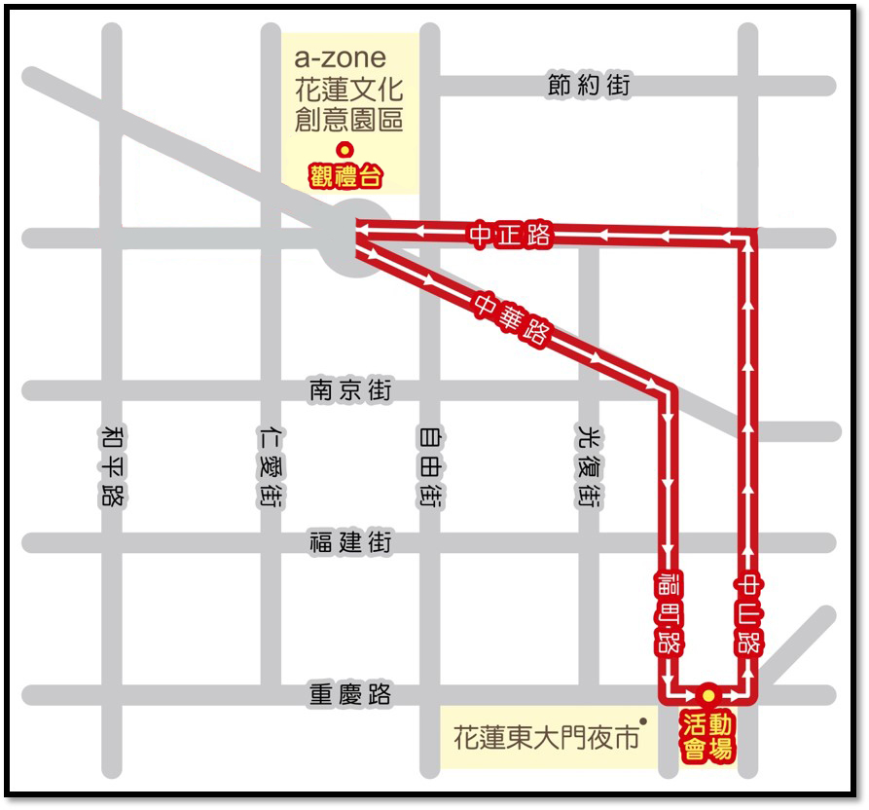

五、活動獎勵：本活動總獎金為新台幣200萬元。
六、參賽辦法：
- 報名時間：即日起至108年9月20日止。
- 遴選辦法：本活動分為兩階段評審。
(1)第一階段將遴選出優秀花車及遊行表演隊伍共40隊。
(2)第二階段入選隊伍將於108年11月23日(六)參加踩街遊行競賽。
- 報名隊伍資格：以公務機關、觀光業者、百大企業、團體、學校等組隊參加。
- 演出規格：
(1)遊行表演隊伍人數：每隊至少20人以上，不得重複報名。
(2)花車製作規格：車體寬3.5公尺、高4公尺為限，車體大小需考量市區遊行行駛道路狀況，避免無法通過跨街電線、紅綠燈及彎道等情事。花車製作及組裝應配合踩街活動時間於11月21日前完成。
- 檢附資料：
(1)遊行表演隊伍需檢附報名表、企劃書紙本一式5份及企劃書電子檔(PDF)光碟一份，附演出內容影片及踩街音樂者尤佳，供評審委員審核。
(2)花車隊伍需檢附報名表、企劃書紙本一式5份及企劃書電子檔(PDF)光碟一份。
- 報名方式：請於9月20日(五)17:30前將報名文件，寄達(不以郵戳為憑)或親送至970花蓮市府前路17號(花蓮縣政府觀光處)收。
- 遴選結果公布：第一階段遴選結果由活動主辦單位公告於花蓮觀光資訊網http://tour-hualien.hl.gov.tw/。
- 諮詢方式：若有疑問可電洽承辦單位，花蓮縣政府觀光處觀光行銷科03-8227171分機524或525。
- 注意事項：
(1)本活動得獎名額將依評審委員決議後訂之，必要時各獎項得予從缺。
(2)隊伍獲獎之獎金，依規定扣繳所得稅(20,010元以上)，並由主辦單位依規定按10%代扣稅款。
(3)主辦單位擁有攝影、發行專輯及光碟等權利。
(4)主辦單位保留解釋、修訂本簡章之權利
(5)如有未盡事項，依主辦單位公告為準；花蓮縣政府觀光資訊網
http://tour-hualien.hl.gov.tw/。

七、企劃書規格：企劃書內容至少應包含下列各項
- 封面：應書明單位名稱、聯絡人及聯絡電話。
- 創意提案及呈現方式
(1)花車規劃設計須至少含呈現主題、製作構想、尺寸、車輛道具運用及整體視覺效果之示意圖、機動或人力車輛、表演型態(例如：音樂、燈光)及規劃1分鐘以內之演出內容。
(2)遊行表演規劃設計須至少含呈現主題、規劃構想、隊伍人數、表演型態及規劃3分鐘以內之演出內容 (例如：跳舞、樂器演出等)。
- 預算分析
- 製作期程規劃表
- 企業/團隊簡介
- 參與踩街活動經驗(得檢附曾參與公開演出之時間、地點與活動照片，並以文字詳加說明)。
2019太平洋溫泉花車嘉年華
活動報名表
單位名稱
領隊人員 |  | 職稱
連絡電話 |  | 傳真
E-mail
參與項目 | 花車：參與人數＿＿＿＿  遊行表演：參與人數＿＿＿＿
花車尺寸 | 長 米；寬 米；高 米
花車/演出主題 | 花車：  遊行表演：
演出主題簡介
(請以100字簡介說明團隊踩街特色)
連絡電話 | 連絡人： 職稱： 連絡電話：
＊備註：
- 花車尺寸總高度不超過4公尺、總寬度不超過3.5公尺。
- 遊行表演隊伍人數每隊至少20人。
- 若同時參與花車及遊行表演者，將視為參加花車組報名。
- 報名時請併同繳交企劃書，企劃書格式詳如報名簡章。
- 請於9月20日(五)17:30前，檢附本表及企劃書紙本一式5份及企劃書電子檔(PDF)光碟一份，寄達(不以郵戳為憑)或親送至970花蓮市府前路17號(花蓮縣政府觀光處)收。
- 報名截止後，將由活動主辦單位(花蓮縣政府)確認第一階段獲選參與之單位於花蓮觀光資訊網http://tour-hualien.hl.gov.tw/公告遴選結果。
- 諮詢方式
- 花蓮縣政府觀光處
- 電話：（03）8227171分機524或525

